

**UNIVERSIDAD POLITÉCNICA DE TLAXCALA**

**REGIÓN PONIENTE**

**MATERIA:**

Física

**NOMBRE DEL ASESOR:**

Ing. Vanesa Tenopala Zavala

**NOMBRE DEL ALUMNO:**

González Arauz Juan Pablo

Elizalde Cruz José Manuel

Gonzales Lira Alison

Garcia Flores Luis David

Moreno Bonilla Aldo

Pérez Pérez Denise

**LICENCIATURA:**

Ingeniería en Sistemas Computacionales

**NOMBRE DE LA ACTIVIDAD:**

Notación científica

**FECHA:** 24 de enero de 2024

Contenido

**Introducción** 2

**Desarrollo del programa** 2

**Características** 3

**Ejecución** 3

**Conclusión** 6

# **Introducción**

El reporte aborda el desarrollo de un programa en Java diseñado para manipular números en notación científica. La notación científica es esencial en el ámbito científico y matemático para manejar números extremadamente grandes o pequeños de manera eficiente. Este programa proporciona una herramienta práctica para realizar operaciones aritméticas. A lo largo de este reporte, exploraremos en detalle las características clave de este software, el desarrollo y algunas capturas del mismo.

# **Desarrollo del programa**

El programa fue desarrollado utilizando el lenguaje de JAVA, y para su creación se empleó el software jGRASP. En una primera instancia, nos propusimos el objetivo fundamental del programa, que consistía en realizar conversiones entre números decimales y notación científica, así como viceversa, es decir, de notación científica a decimal.

En la fase inicial, el usuario visualizará un mensaje emergente que le solicitará ingresar el valor que desea convertir. Esta interacción inicial es crucial para proporcionar al programa la información necesaria para llevar a cabo la conversión.

En la segunda etapa del proceso, el programa exhibirá un mensaje que mostrará la conversión realizada, adaptándose al tipo de formato ingresado por el usuario, ya sea notación científica o número decimal.

Cabe destacar que el programa ha sido diseñado con ciertas restricciones con el fin de garantizar su correcto funcionamiento. Estas restricciones incluyen la imposibilidad de ingresar caracteres no válidos. Además, se ha implementado la validación para prevenir conversiones inválidas, asegurando que el usuario no pueda realizar operaciones que no tengan sentido en el contexto de la conversión entre notación científica y decimal.

# **Características**

* Se programo usando lenguaje JAVA.
* Contiene paneles que simplifican y dan un atractivo visual al programa, así mismo incluye botones que contribuyen a lo anterior como botón de “ok” y “cancelar”.
* Convierte tanto números decimales a notación científica y viceversa.
* Ocupa una simbología específica para convertir de notación científica a decimal “e” representa el “x10” y a un lado de la “e” se coloca el exponente a elevar.
* Redondea números que superen el .5, por ejemplo 10.5 queda como 10.6 y así para los números que tengan esa propiedad.
* Contiene restricciones que al ingresar un carácter que no sea un número, muestra un mensaje que pide que se ingrese un carácter valido (número).

# **Ejecución**

Fase 1: Ingresar el numero decimal o notación científica.

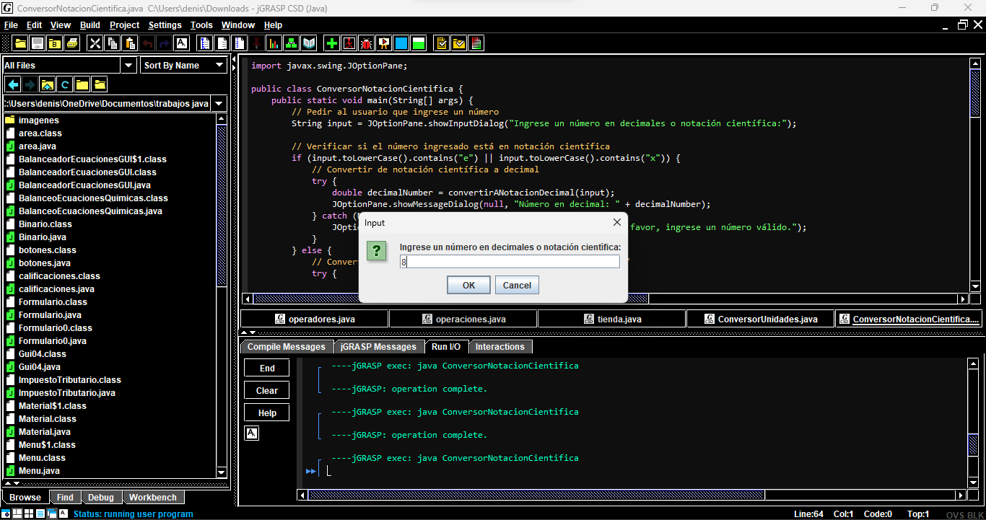

Fase 2: Conversión.

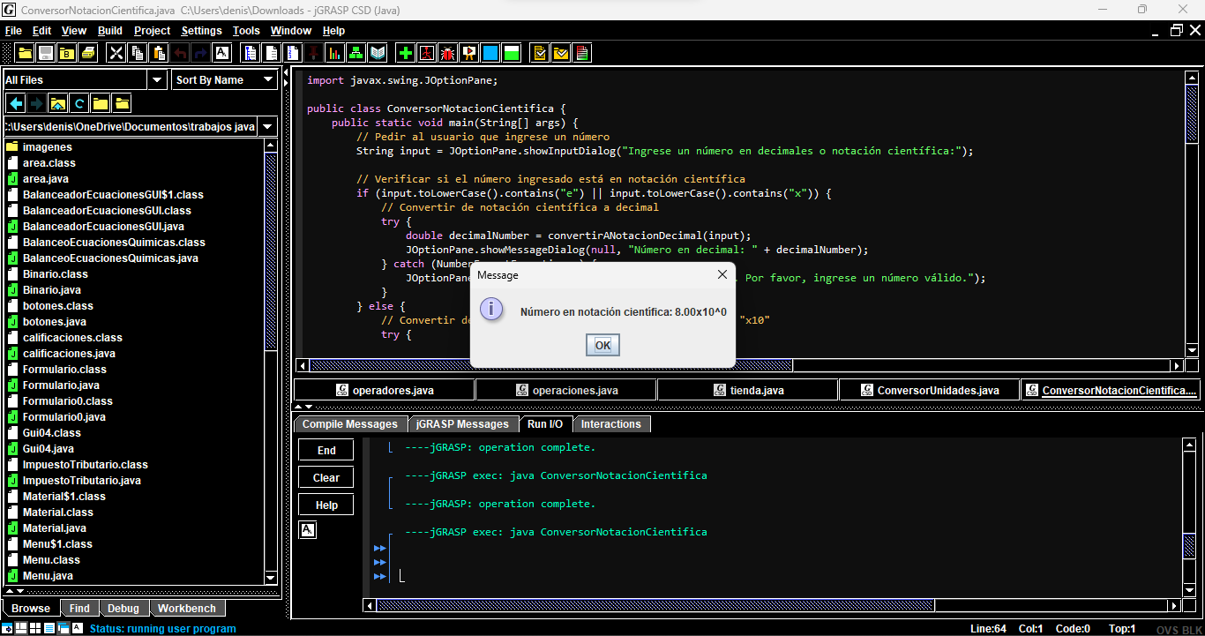

Fase 2.1: Conversión a notación científica.

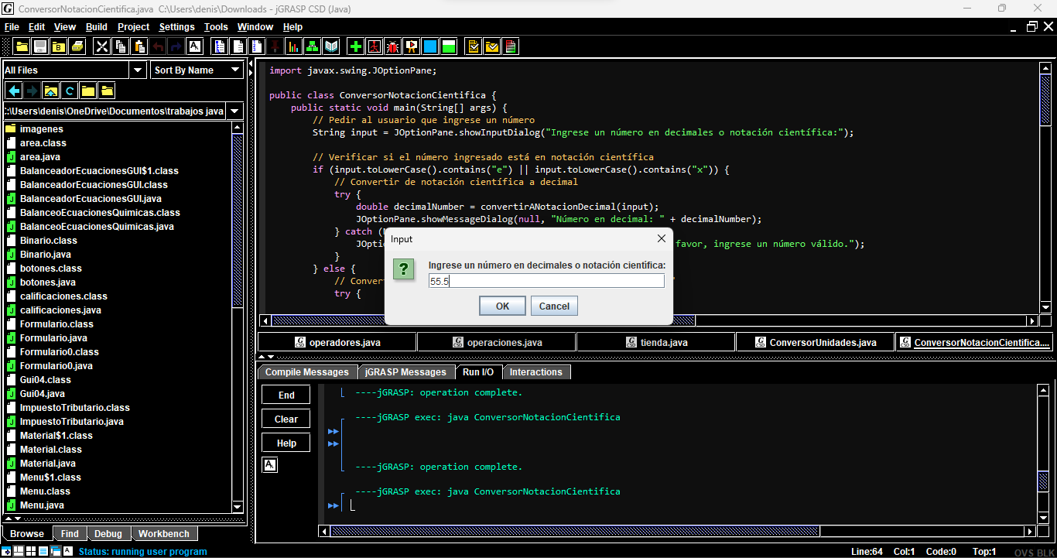

Fase 2.2: Conversión.

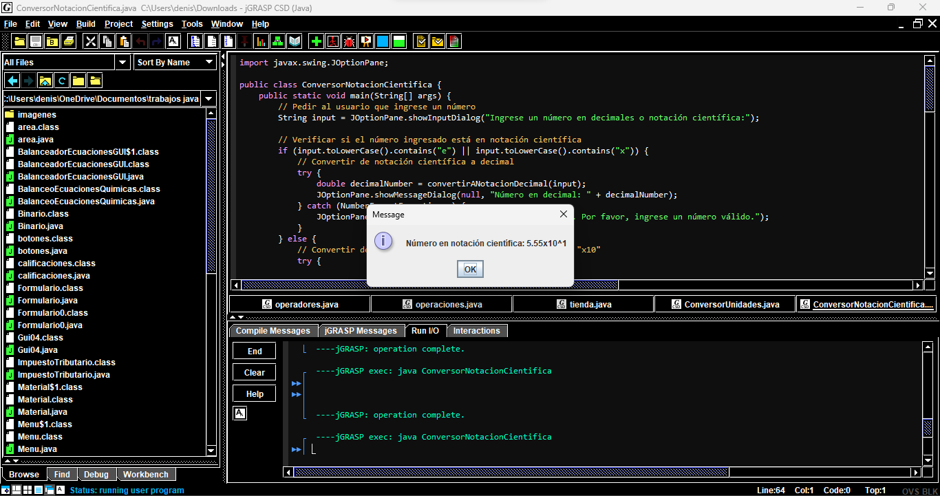

Fase 3: Conversión a decimal.

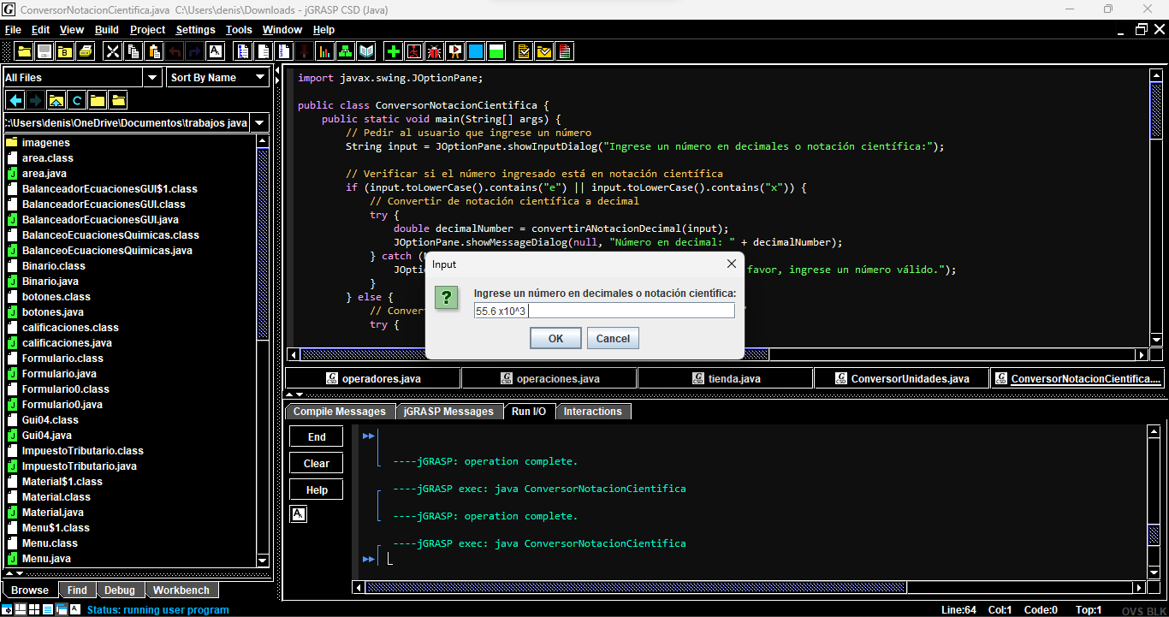

Fase 3.1: Conversión.

# **Conclusión**

El desarrollo y análisis detallado de este programa en Java está enfocado en notación científica revela una herramienta invaluable para profesionales y académicos. La capacidad de manejar números en formato científico con precisión y eficiencia posiciona este programa como una contribución significativa al ámbito de la programación científica. Su diseño y características destacadas no solo facilitan la representación sino también la manipulación de datos críticos en diversos campos.